
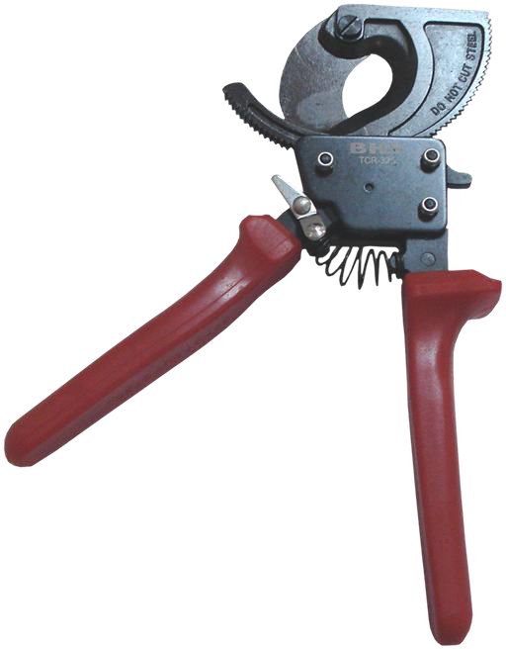
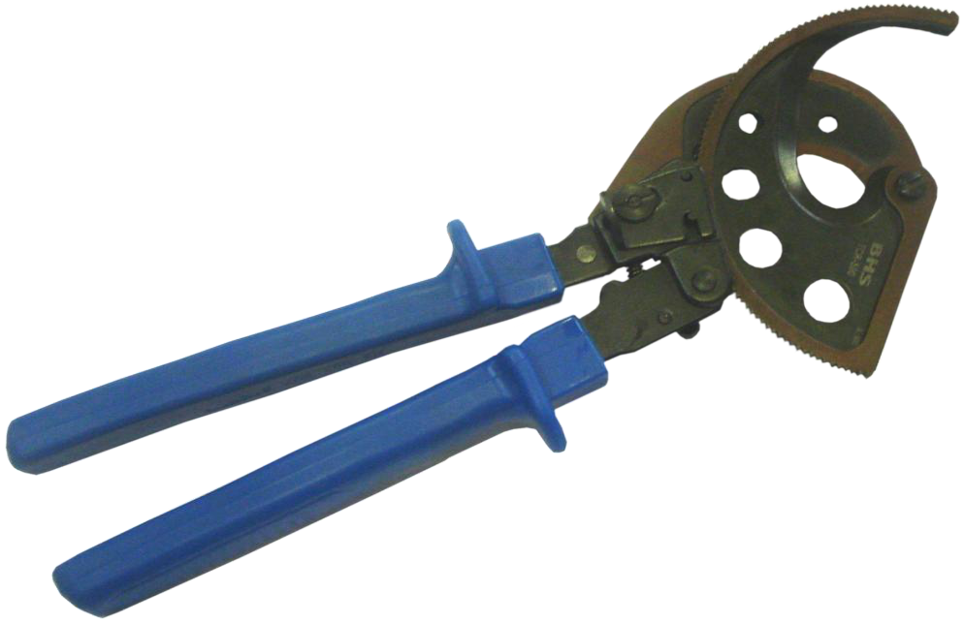
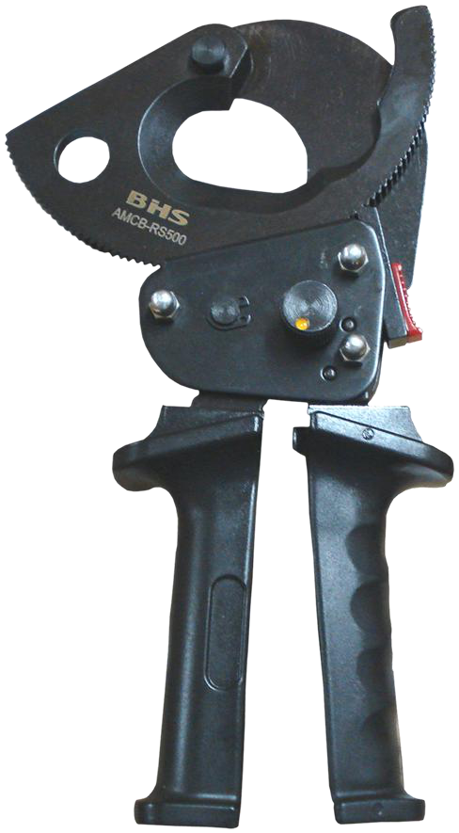
MATERIAIS ELÉTRICOS PARA AUTOMAÇÃO INDUSTRIAL EM BAIXA TENSÃO
Pag. 1
Alicate de Cortar Cabos de Catraca
TCR-250 / TCR-500 / AMCB-RS500
Alicate de cortar cabos de alumínio e cobre
Para condutores flexíveis e sólidos com isolação em PVC ou não
Corta cabo de alumínio (Al) até 500 mm² e cobre (Cu) até 400 mm²
Corte sem rebarbas
Mecanismo de desarme manual
Lâmina com tratamento térmico específico
Dimensão reduzida, facilitando o transporte
Longa vida útil
Eficiência em manuseio
Reservamos o direito de alterar as características e especificações sem prévio aviso.
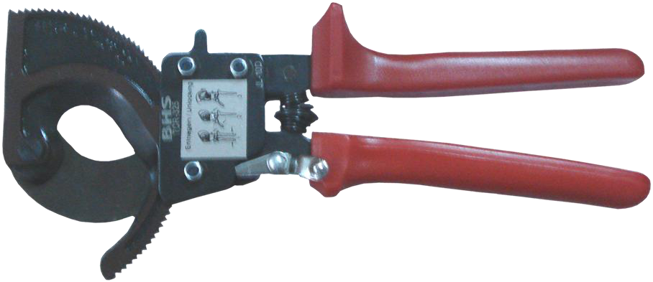
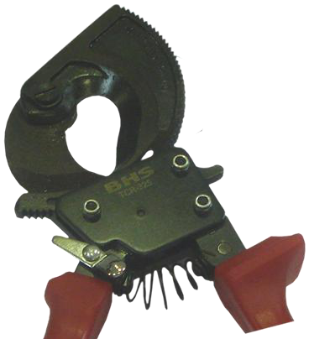
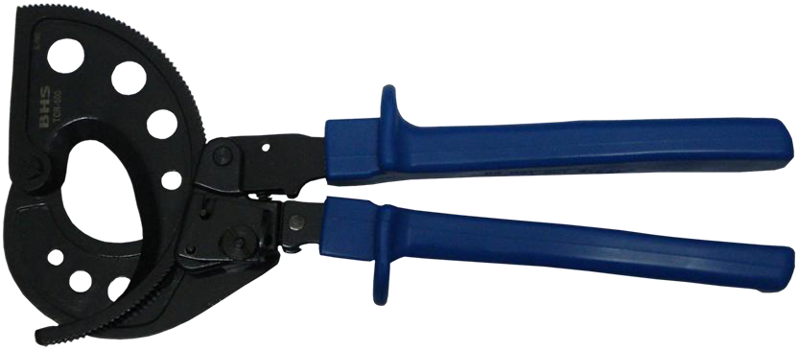
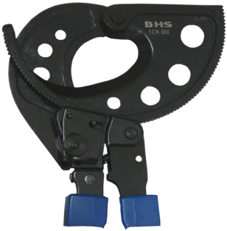
TCR - Alicate de Cortar Cabos
Pag. 2
TCR-325 - Cortar cabos até 240 mm²
TCR-500 - Cortar cabos até 500 mm²
Reservamos o direito de alterar as características e especificações sem prévio aviso.
Dados técnicos
Referência | TCR-325
Tipo | Alicate manual de cortar cabos de catraca
Função | Corte sem rebarba
Capacidade de corte | Cabos flexíveis e sólidos com isolação em PVC ou não  Cabos até 240 mm² sem alma de aço
Tipo de cabos | Alumínio até 240 mm²  Cobre até 240 mm²
Material do corpo | Corpo em aço pintado  Lâminas de faca em aço temperado
Material da empunhadura | Capa de plástico de alta resistência e antideslizante
Desarme da catraca | Trava manual
Travamento do curso | Trava manual
Peso | aprox. 0,65 kg
Comprimento | aprox. 250 mm
Largura | aprox. 105 mm
Dimensão embalagem (externa) | aprox. 165 x 330 x 40 mm
Material da embalagem | Em blister - papel tipo cartão no fundo
Obs.: não é aconselhável o uso em cabos com fios de Ø inferior a 0,3 mm²; poderá acarretar mastigamento nos cortes.

Dados técnicos
Referência | TCR-500
Tipo | Alicate manual de cortar cabos de catraca
Função | Corte sem rebarba
Capacidade de corte | Cabos flexíveis e sólidos com isolação em PVC ou não  Cabos até 500 mm² sem alma de aço
Tipo de cabos | Alumínio até 500 mm²  Cobre até 400 mm²
Material do corpo | Corpo em aço pintado  Lâminas de faca em aço temperado
Material da empunhadura | Capa de plástico de alta resistência e antideslizante
Desarme da catraca | Trava manual
Travamento do curso | Trava manual
Peso | aprox. 0,9 kg
Comprimento | aprox. 320 mm
Largura | aprox. 120 mm
Dimensão embalagem (externa) | aprox. 180 x 360 x 55 mm
Material da embalagem | Em blister - papel tipo cartão no fundo
Obs.: não é aconselhável o uso em cabos com fios de Ø inferior a 0,3 mm²; poderá acarretar mastigamento nos cortes.

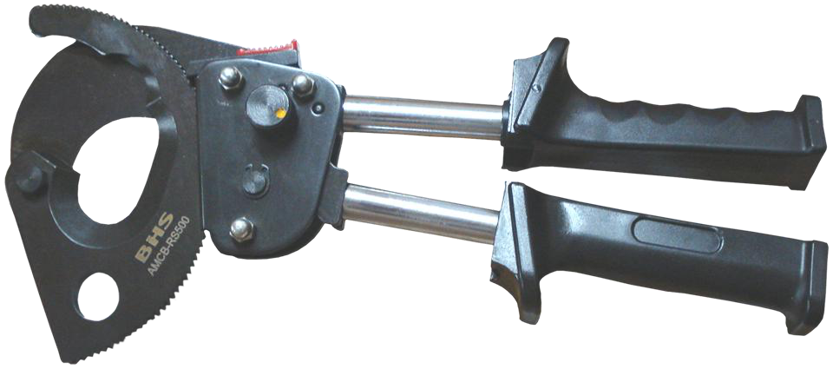
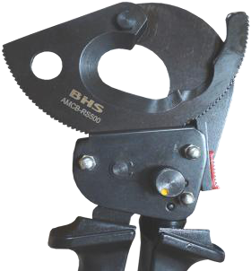
TCR - Alicate de Cortar Cabos
Pag. 3
AMCB-RS500 - Cortar cabos até 500 mm²
Reservamos o direito de alterar as características e especificações sem prévio aviso.
Contato Tel: (11) 2081-8168
WhatsApp / vendas: (11) 98324-0256 ; (11) 98368-0032
Email: comercial@bhseletronica.com.br
www.bhseletronica.com.br
0415
Dados técnicos
Referência | AMCB-RS500
Tipo | Alicate manual de cortar cabos de catraca articulado
Função | Corte sem rebarba
Capacidade de corte | Cabos flexíveis e sólidos com isolação em PVC ou não  Cabos até 500 mm² sem alma de aço
Tipo de cabos | Alumínio até 500 mm²  Cobre até 400 mm²
Material do corpo | Corpo em aço pintado  Lâminas de faca em aço temperado
Material da empunhadura | Capa de plástico de alta resistência e antideslizante
Desarme da catraca | Acionador manual
Travamento do curso | Trava giratória manual
Peso | aprox. 0,9 kg
Comprimento | aprox. 250 mm (alavanca estendida aprox. 300 mm)
Largura | aprox. 120 mm
Dimensão embalagem (externa) | aprox. 150 x 310 x 55 mm
Material da embalagem | Em blister - papel tipo cartão no fundo
Obs.: não é aconselhável o uso em cabos com fios de Ø inferior a 0,3 mm²; poderá acarretar mastigamento nos cortes.

